Título en español: Times New Roman 14 centrado, máximo 20 palabras y sin punto final
Title in English: Times New Roman 14 centrado, máximo 20 palabras y sin punto final

Nombres y Apellidos Autor 1
Filiación
Ciudad, País
Correo electrónico institucional * Indicar autor de correspondencia
Link de ORCID

Nombres y Apellidos Autor 1
Filiación
Ciudad, País
Correo electrónico institucional
Link de ORCID

RESUMEN
Debe ser estructurado (OMRC) resaltando en negrita: objetivos, método, resultados y conclusiones. Tendrá como extensión mínima 200 y máxima 250 palabras. Ha de estar escrito de manera impersonal “La presente investigación analiza…”
Palabras clave: Se incluyen entre 4 a 5 palabras clave como máximo de los principales aspectos tratados en el artículo, separadas por comas y ordenadas alfabéticamente.
ABSTRACT
Resumen en inglés, con la misma extensión y estructura que el resumen en español. Keywords: Palabras clave correctamente traducidas al inglés.
CÓDIGO JEL
Indique 3 códigos del Journal of Economic Literature (JEL).

INTRODUCCIÓN
Se expone el problema, se informa lo que se conoce del mismo, se hará una revisión bibliográfica pertinente, se discute el objetivo general, fin principal y la hipótesis (si la hubiera).
MATERIAL Y MÉTODOS
Descripción de los recursos humanos, materiales físicos, financieros y técnicos administrativos empleados. Y de acuerdo al enfoque, describir el tipo y/o diseño, así como del método utilizado para llevar a cabo la investigación. También debe incluir la población y la muestra de estudio, variables, operacionalización, técnicas e instrumentos de recolección de información, validación y confiabilidad de los instrumentos.
RESULTADOS
Contiene una descripción sobre los principales hallazgos de su investigación. Dicha presentación debe tener una secuencia lógica y ordenada usando materiales ilustrativos (figuras y tablas). Se recomienda hacer un análisis explícito después del cuadro o figura. Deben limitarse a describir los propios hallazgos encontrados, evitando adelantar interpretaciones o comparaciones. Se redacta en pasado.
No copiar tablas ni figuras de la literatura científica, a no ser que sea necesario y tenga los permisos correspondientes para hacerlo. Es deseable y mejor valorado que los autores creen sus propias tablas y figuras.
Se presenta un ejemplo de tabla:
Tabla 1
Nombre de la tabla
Calificación | % | Miles | Decimales
Destacado | 50 | 1 000 | 12.50
Satisfactorio | 20 | 1 000 | 12.50
Necesita mejorar | 20 | 1 000 | 12.50
Insuficiente | 10 | 1 000 | 12.50
Total | 100 | 1 000 | 12.50
*Nota de pie de tabla.
Se presenta un ejemplo de figuras:
Figura 1
Gráfico de ejemplo

Figura 2
Errores comunes en la inclusión de gráficos en artículos científicos
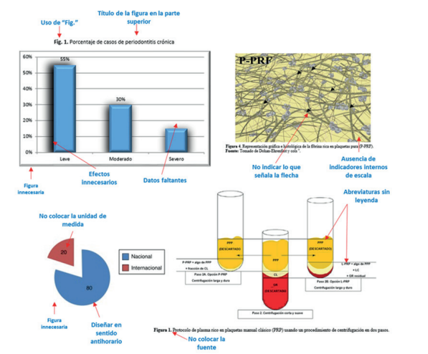
Tomada con autorización de: Castro-Rodríguez et al. Consideraciones en redacción científica: los resultados, tablas y figuras. Odontol. Sanmarquina 2018; 21(3): 241-248

DISCUSIÓN
En esta parte el autor podrá comparar, discutir, argumentar sus resultados con el de otros autores. También en la discusión se interpretan los resultados para los lectores y proporciona la importancia de los hallazgos. Tomar en cuenta que los resultados se exponen y no se recapitulan. De esta discusión se originarán puntos de partida para nuevas investigaciones. Se redacta en presente.
CONCLUSIONES
Deberán ser redactadas en forma clara, precisa y contener una respuesta directa a la pregunta de la investigación, implicaciones con otras investigaciones de otros autores o propias y líneas futuras de investigación.
CONTRIBUCIÓN DE LOS AUTORES
Para designar la contribución de autores se usa el sistema CRediT, mencionar quién de los autores hizo: Conceptualización, curación de datos, análisis formal, adquisición de fondos, investigación, metodología, administración del proyecto, recursos, software, supervisión, validación, visualización, redacción: borrador original y redacción: revisión y edición

FUENTE DE FINANCIAMIENTO
Se utilizaron recursos propios para el financiamiento del estudio
CONFLICTOS DE INTERÉS
Los autores expresan que no existen conflictos de interés.
AGRADECIMIENTOS
No aplica
PROCESO DE REVISIÓN
Este estudio ha sido revisado por pares externos en modalidad de doble ciego.
DECLARACIÓN DE DISPONIBILIDAD DE DATOS
Los datos se encuentran alojados junto a los demás archivos de este artículo, también se pueden pedir al autor de correspondencia.

REFERENCIAS
Deben aparecer solamente las referencias utilizadas por el autor en la realización de la investigación y que son mencionadas en la redacción del artículo científico. Para artículos originales deberán ser mínimo 35 referencias, en caso de artículos de revisión mínimo 50. Considerar que, si en el artículo hay 35 citas, también debe haber 35 referencias. El estilo de las citas y bibliografía será en APA 7 (última versión). Una indicación importante a tener en cuenta es que mínimo entre el 70 % al 80 % de las referencias bibliográficas deben ser artículos científicos publicados en revistas científicas indizadas en Scielo, Scopus o Wos, y mínimo el 50% de los últimos 5 años. Minimizar en lo posible el uso de libros, tesis y/o páginas web.
Ejemplos:
Artículos científicos:
Si el artículo presentado es en español:
Apellido, A. A., Apellido, B. B. y Apellido, C. C. (Año). Título del artículo. Nombre de la revista en cursiva, volumen en cursiva(número), pp-pp. URL/DOI (si aplica)
Robledo Martínez, J. H. y Martínez Hernández, R. (2022). Gestión de riesgos en la estrategia de transición a un centro de servicios compartidos: percepción de los colaboradores de una empresa transnacional. Economía & Negocios, 4(1), 29–40. https://doi.org/10.33326/27086062.2022.1.1349
Si el artículo presentado es en inglés:
Apellido, A. A., Apellido, B. B., & Apellido, C. C. (Año). Título del artículo. Nombre de la revista en cursiva, volumen en cursiva(número), pp-pp. URL/DOI (si aplica)
Robledo Martínez, J. H., & Martínez Hernández, R. (2022). Gestión de riesgos en la estrategia de transición a un centro de servicios compartidos: percepción de los colaboradores de una empresa transnacional. Economía & Negocios, 4(1), 29–40. https://doi.org/10.33326/27086062.2022.1.1349
IMPORTANTE
La extensión total del artículo debe ser entre 5000 a 8000 palabras. Esto incluye el título y también incluye las referencias.

